**群聊记录**

原创：岱宗岱&瓜友

时间：2024年4月18日

【岱友-李冠男】美军首次在菲部署中导，不到24小时，中方向古巴承诺支持军队建设。

【岱岱】没有用。奥巴马上台后外交第一件事，就是修复美国古巴关系，奥巴马任期基本解决了两国关系正常化，古巴对美国依存明显，基本不会再帮别的国家当反美急先锋了。

俄乌战争还没开打前，拜登对普京步步紧逼，我说普京慌了已经被普京拿捏了，除了主动开战争取战争主导权外别无他法，一个分析例子就是普京亲自打电话给古巴，大谈军事合作啥的，给人一种美国要乌克兰加入北约，普京就敢复刻古巴导弹危机一样。

那个新闻一出来，我就说普京慌了，普京的智囊团已经无计可施了，连打电话给古巴这种毫无用处的瞎咋呼都做出来了。

今天，没想到菲律宾中程导弹，日本核潜艇后，我们竟然会打电话给古巴。一样的，中国智囊团忽悠搪塞上头了。

奥巴马和古巴关系正常化的那几年，中俄在干嘛？

古巴经济困难那些年，中俄在干嘛？

当年雪中送炭你没有，现在中俄遇到问题，就要古巴当炮灰再搞一次导弹危机，古巴领导人挂完中俄的电话，一句话蹦出来了，中俄不是失了智吧。

人家奥巴马上台那八年，重点攻克古巴关系，切切实实对古巴退让妥协利益，就是防美国对中俄底线博弈后，中俄反打古巴导弹危机这张牌，已经预判中俄的预判了

中俄对古巴平时不烧香，临时抱佛脚，古巴的选择会很明显。

普京当然打古巴电话，我评价是智囊团无能普京面对拜登底线挑衅无计可施。中国今天和古巴的互动，我难以粉饰解释。

【岱岱】这波中德交流，我最关注，最希望出现的一句话。是中德共同认为，俄乌应该谈判路线，双方的合理诉求应该得到尊重巴拉巴拉的。

这句话是中国对德国的最美剧本。

之前欧洲和中国保持距离，是因为美国，现在欧洲要和我们生分，是因为俄罗斯。我们不可能不帮俄罗斯，俄罗斯是安全，欧洲是发展，当下安全比发展更重要。

我们为了争取欧洲，会用心去真的劝和，只有把俄乌这个点解决，中欧关系才有望正常化。

不管德国这次带多少企业过来访华，不管达成多少协议，都是战术的，中欧协议这么大都没算球呢，这次中德最重要的，就是围绕俄乌战争达成共识。

中德有俄乌战争的共识，中德关系就不会到对立面。

没有俄乌共识，中德已经取得的合作成绩，在北约下场后都有被推翻的可能。

舒尔茨也开门见山，带了一大帮企业找我们，说中国的话在俄罗斯有分量。他要求中国利用对俄影响力促俄停战撤军。

停战可以，撤军就算了，我们就算劝俄罗斯撤军，俄罗斯也不可能答应的，我们只能攒局劝和。

我们上次参加了没有俄罗斯参加的国际俄乌大会，在沙特举行的，俄罗斯很生气，找我们沟通，中俄达成了共识，中国不会再参加没有俄罗斯的劝和国际会议。

现在6月份瑞士会举行再一次国际俄乌劝和大会，欧美主导，没有邀请俄罗斯。

舒尔茨见完美国后见中国，姿态很明显了，欧美希望中国参加6月这个大会，这个没有俄罗斯的俄乌大会，希望中国为了欧洲背弃俄罗斯。

我们上次参加沙特那次，已经搞的中俄生分了，后来谈出共识，这次要是还参加6月瑞士的，那就欧美离间计成功有效了。

我不认为中国会参加6月那个俄乌会。

从德国这次访华，可以看到，中德的确没谈成多少俄乌共识。

最大的共识就是不能用核武，普京不能用核武掀桌子，乌克兰不能攻击核电站耍流氓。除了这个核共识外，中德不多了。

最期待的中德认为两家应该和谈巴拉巴拉的没有，所以说只是交换意见。

两国领导人还就乌克兰危机深入交换意见，表示中德都致力于遵守联合国宪章宗旨和原则，反对使用核武器或攻击和平核设施，妥善解决国际粮食安全问题，遵守国际人道主义法。

中方不是乌克兰危机的当事方、参与方，但一直在以自己的方式劝和促谈。中方鼓励和支持一切有利于和平解决危机的努力，支持适时召开俄乌双方认可、各方平等参与、对所有和平方案进行公平讨论的国际和会。

我们不会参加没有俄罗斯的劝和大会的，我们已经对德国说明白了。

德国在北约下场俄乌中很积极，已经驻兵去波兰了，中德对俄乌的共识不足，这是中德关系最大的地雷。

中德表面乐观潜在不稳，古巴合作贻笑大方，但好在伊朗这块，我们下对棋了。

伊朗结束报复后，只打了普京的电话，没有打我们的电话，为什么？因为伊朗这个电话，不是来求合作的，而是对普京兴师问罪的。

伊朗打之前，中俄都各种表态过，俄罗斯是把拱火写在脸上，拉夫罗夫说俄罗斯大力支持伊朗报复可以出物出力，中国很克制，支持但希望中东局势别升级，还是老一套那种话。

报复结束后，伊朗主动打了普京的电话，没有打我们的，因为中国表现很好，伊朗觉得中国靠谱没把他当炮灰，而普京不厚道。

所以普京应约接通了伊朗的电话，伊朗怎么兴师问罪就不清楚了，但普京也说软话了。

普京表示，希望各方均能展示出理性和克制，防止新一轮对抗给整个地区带来灾难性后果。莱希表示，伊朗被迫采取的行动是有限度的。他同时强调伊朗无意加剧地区紧张局势。

当年俄乌爆发后，伊核协议重启成功差临门一脚，中国没做恶人，普京当恶人，出面搅黄了伊核，让伊朗大怒。

现在伊朗不想下场当中俄炮灰的心思摆在脸上，但普京拱火写在脸上，中国还比较含蓄和平，伊朗对俄罗斯的生分猜忌只会更深。

我们认准伊朗有限报复不想下场，从而保持战略定力，没有像普京那样拱火，是正确明智的。

不怕不识货，就怕货比货，这波中俄对比明显，换取了伊朗对俄罗斯的生分，我们对伊朗关系+1。

总结：

日本菲律宾这块，我们选择打古巴牌，博弈的很差，有点搞笑。

中德这块，最重要的俄乌共识不多，我们不会参加6月俄乌大会，中德关系还会反复大家谨慎乐观。

伊朗这块，战略定力得到回报，伊朗对普京兴师问罪，没说一句我们，这波可以。

【岱友-地产小律师】水平这么不稳定嘛

【岱岱】关心则乱，古巴那个水平太差了。

【岱岱-RJYL】有没有更好的对等反制？会不会是一种有枣没枣打两杆子？

【岱岱】说明菲律宾中程导弹和日本拥核，是的确戳到我们痛处了。人在高压痛苦下，肉体动作难免走形变样，国家决策亦然。

你觉得是有枣没枣打两杆子，古巴只觉的你失了智，白白损害中古两国关系。人家美国中层干部已经去古巴例行度假了，美国也觉得好笑吧。

日本菲律宾，只有两个方法，依靠三胖的情况下让三胖秀肌肉对等升级，你美国给多少家伙日韩菲，我中国给多少给朝鲜，看谁先撑不住。

目前三胖这个不可控样子，此路貌似不通。

【岱岱-RJYL】需要做出重大决策考量的变量增加了许多啊，愁~

【岱友-Jorgen】三胖子其实好控制的，只是给的利益没有足够大，让他动心。

【岱岱】那我们只能自己下场了，你给日韩菲多少家伙，我中国就升级加码多少军事演习乃至军事冲突，主打一个不怕出事，而且打定主意一旦擦枪走火美国无法独善其身，看中美谁更撑不住。

【岱友-XTHJC】说得对，指望古巴不如指望黄石公园大爆炸。人家跟美国没有解不开的深仇大恨，还在美国后院，好好跟着美国混生活能够奔小康，意识形态啥的随时可以放弃。古巴硬钢美国没有半毛钱好处。

【岱岱】古巴具有世界革命理念的领导人，不在了。老一代人走了，新一代闷声发大财，拼命还怎么赚钱啊。

【岱友-Jorgen】三胖子这些年，周边的都想亲近，最后和普京感情好了。有段时间和我们，和老美，和日本都有改善啊关系的动作，结果让俄罗斯摘桃了。只能三胖子才是我们最大的败笔……

【岱岱-黄健民BH⁴SPV（行者）】改开四十年来。我们最大的失败是，丢掉了我们的旗帜。我们要成为第三世界的领导者。就要像个大哥一样。正如主席说过。美帝在哪里侵略，我们在报纸上发个声明支援一下。政府中和西方关系好的人。是彻底的倒下来，跪在西方的脚下了。而忘了自己是独立自主的国家了。所以，才有了让二代对文革写个总结。这时二代还是不肯写。为了钱。为了利益。谁都不会相信你的。

【岱岱】不输出全球革命是对的，当时是对的，只是现在需要我们举起大旗。

【岱岱-黄健民BH⁴SPV（行者）】我不是说要输出革命。但是，自己要立场。时代在变化。思路也要变。四十年来。我们没有立场。何以去举起大旗。

【岱友-钧剑（旭）】现在的立场是命运共同体，美国想乱，我们就高举世界和平稳定的大旗。

【岱岱-黄健民BH⁴SPV（行者）】这句话，翻译一下。大家一起来发财。世界的资源就那些。西方白人会信吗？他们是打家劫舍起家的。世界人民大团结万岁，写在城楼上的。只有解放全人类。最终才能解放自己。胸怀祖国。放眼世界的胸怀。现在有吗，有的是苟且。好歹美帝还是有自己的旗帜的。最终还是要回到阶级的立场。阶级的分析方式。文革中。教员反对的是打倒一切。怀疑一切。和全面内战。只有通过阶级的立场。才能达到分化敌人内部的功效。资本主义社会的福利。是建立在有了苏联这个国家的样本。须知，资本家对工人好。不是天性。而是，正真的共产主义者来过了。

我们需要的是：道统。你不高举道义的大旗。去实现你自己旗帜的内容。小弟怎麽追随你。

【岱友-陈明光】反毛及其路线都可以，错的就可以改。反毛思想反初心就是背叛了。文革进行掩盖。其实也可理解，屠龙少年变恶龙，刀刃向自己何其难也。

【岱友-魏百胜】国家民族主义，没办法忽悠小弟。还不如美帝皿煮滋油好用。不如更改下内涵直接借用。

【岱友-终于】这个本来就是把扩张的边界，限制在自己国家民族的范围内。

【岱友-魏百胜】那不行，得当世界的领导。

【岱友-终于】本国的资本家和工人阶级，面对外界，本来就是利益共同体。无产者联合起来，成了一句空话。

【岱友-魏百胜】大资本家没有国籍。

【岱友-终于】反正不同国家的无产者，当前国际环境下无法联合。

【岱友-魏百胜】能想出好的意识形态的人，可以做老王那个位置了。老王自己都没搞定，放空炮没事，关键是有人信。主席之前的三个世界划分，就是神来之笔。

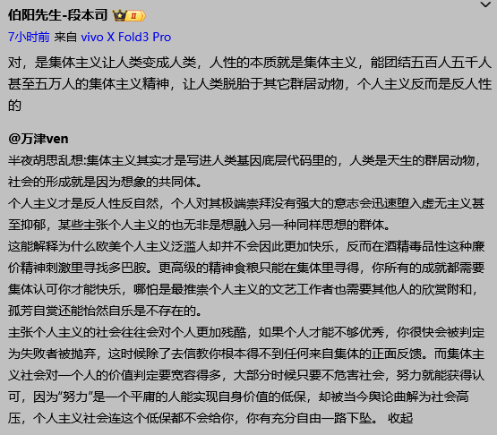

【岱岱-黄健民BH⁴SPV（行者）】这是我立论的一个基础。我的观点是。人是社会性动物。是群居的。且是存在分工协作。以及能力差异的。因此。团结起来。全世界无产者联合起来。这才是大道。

【岱友-钟华】所谓个体主义和集体主义都是人作为生物的本能在思想上的表现。因为生物的本能是个体的生存发展和种族的繁衍延续。强调个体的生存发展就是个人主义，强调种族的繁衍延续就是集体主义。就生物的本能来说，在大多数情况下，种族的繁衍延续本能会超过个体的生存发展本能。具体表现就是个体会为了集体的利益牺牲个体的利益。

【岱友-周文】关于举大旗拉小弟结盟，我有这样的看法：

过去：自己能力不济，把别人拉过来，自己肯定要在某些利益上所让度，但这样会对自己形成巨大的不间断的失血损耗。（现在的老美就是这样）即使拉过来了，各小弟也是心怀鬼胎，并不可靠，关键时刻反戈一击的事情也会发生。

现在：现在有能力拉小弟了，但为什么不拉来结盟，除了上面的原因，还有另外一个更深层次的原因。就体制来说，社会主义这种集中力量办大事是非常适合现阶段人类的，适合以小博大。如果收了小弟，对他们进行社会或生产改造或者相关的支援，让他们向社会主义变革，那中国就是正在培养自己未来一个个巨大的敌人。

与其这样，不如壮大自己，要成王必定是孤单的。

让各国内部的各种利益相互牵制，相互掣肘，永远威胁不到中国的王位，而中国从中渔利，大谈仁义道德做买卖赚钱，让中华民族成为世界一枝独秀，鹤立鸡群，这样不是更好吗？

简单来说，就是不要为了对付现在的敌人而把自己的小弟培养成自己未来的敌人。

【岱岱】中俄伊是2015年才合作的，之前全球反美趋势是中日加欧俄。欧洲整合俄罗斯，中国整合日本。

美国成功了，破裂了中欧的整合；美国也失败了，因为促成了中俄伊三角联盟。

说到底，美国是成功的。因为中国整合日本，欧洲整合俄罗斯，是不会爆发热点战争的，欧亚大陆能实现内部和平整合。

而中伊俄铁三角，看起来恐怖如斯，但要实现联盟必须打仗。中伊俄无法实现欧亚大陆的和平整合，必然要诉诸军事。

孤悬海外的美国表示，我宁肯中伊俄，因为我美国不怕欧亚打仗。巴不得欧亚打仗呢。

第三次世界大战，埋的最深伏笔，不是2022年的俄乌战争，而是叙利亚战争。因为叙利亚战争是中俄伊第一次尝试合作，是中国放弃整合日本，欧洲放弃整合俄罗斯后，中俄伊俄主动选择。

当中俄伊三角浮出水面后，欧亚大陆就丧失了和平整合的可能，未来的俄乌战争中东战争乃至台湾战争日本战争，都是水到渠成的事。

所以，第三次世界大战，最深的根源可以追溯到叙利亚战争，追溯到中俄伊成型。美国还是很实事求是的，布热津斯基虽然明白告诉美国，中俄伊三角是美国的噩梦。

但美国没有犯教条主义，宁肯自己亲手把中俄伊推成联盟，也要打破中日联合和俄欧联合。

这是美国的务实，如果欧亚大陆非要整合出几大不受美国控制的强权，那么美国宁肯欧洲大陆进行战争整合，也不让欧洲和平整合。因为美国最大的底牌，就是孤悬海外的地缘优势，因为只要打仗就能浑水摸鱼美国还能有操作空间。

【岱岱】我读历史，看人类对一战的总结是，欧美后发强权对利益格局不满，列强分赃不均，爆发内斗。对二战的总结是，一战结束的国际体系不公埋下仇恨种子，经济大危机加速。

我现在可以下两个定义了：

第一个，三战已经爆发，我们正在经历三战。

第二个，三战爆发的原因是，一超多强格局下，美国霸权难以持续，欧亚大陆尝试和平整合，美国出手破局，欧亚大陆失去和平整合机会后，转为军事整合，中俄伊三角联盟出现，第三次世界大战避无可避。

美国：没有哪一任全球霸主的王冠，是通过和平方式让渡的，更何况你欧亚打仗管我美国什么事。

中国一开始和日本合作的，要搞产业互补和货币互换。然后日本金融大臣就莫名其妙死了好几个。然后钓鱼岛问题炒热，台独南海问题加速。欧盟一开始是和俄罗斯整合的，用俄罗斯的能源和核保护伞。代表作就是德国默大妈的北溪二。然后克里米亚问题爆发，继续俄乌战争爆发，俄欧彻底失去整合可能。

而且中日俄欧还都是和平整合，和平崛起，一旦成型美国除非亲自下场打破，不然无解。

你想一想，如果中日联手，东亚还有美国说话的地方吗？

如果俄欧合体，欧洲还有美国说话的地方吗？

所以美国很厉害，拆了中日，拆了俄欧。所以，中俄伊联手的叙利亚战争是必然的。

因为2011年，中日整合被打破，因为2014年，克里米亚爆发俄欧联合被打破。所以2015年，失意的中俄两国，放弃了和平整合，找到了伊朗，中俄伊第一次联手的叙利亚战争，开始了。

注定的第三次世界大战，也从那一刻埋下了伏笔。

【岱友-莫方方】打开了时间和空间的维度，这真是开了上帝视角了！

【岱岱】时间跨度够深，重要细节够丰富，你就能拥有上帝视角。

没有谁一开始是奔着打世界大战去的，俄欧中日乃至美，都不是中日俄欧都是一开始选择和平崛起和平整合，美国也一开始没想打世界大战，只是一步步对欧亚大陆见招拆招。

结果形势比人强，欧亚大陆深刻的矛盾不是和平整合能搞定的，美国充分利用，最终博弈成功，中俄心灰意冷，找到伊朗，铁三角成型，欧亚大陆酝酿军事整合。

美国一看铁三角成型也不可能拱手让出霸权，持续博弈，螺旋升级，第三次世界大战就成型了。

【岱友-孤独城主】这么多的核弹，怎么大打？

【岱友-周文】如果三战，在都不动用核弹的情况下，中俄的钢铁洪流可以从东向西直推到英吉利海峡。一旦美国攻击中俄本土，那美国本土也不能幸免。三战，是各种导弹的战争。

【岱岱】中俄也不能说心灰意冷，毕竟人不能被尿憋死，自然会找到伊朗，三兄弟合作。

美国充分利用欧亚大陆复杂深刻的矛盾，成功让欧亚大陆失去和平整合的机会，那么换句话说，三战也是种必然。

矛盾繁多且深刻的欧亚大陆的整合，不是和平整合能做到的，必然诉诸战争。

美国上阶段能对中日俄欧博弈成功，看起来是美国战略高明微操优秀，本质上是欧亚大陆的确无法和平整合，美国才能博弈成功。

【岱友-钧剑（旭）】多民族，历史仇恨哪那么好抹平，除非利益足够大家分，但这是个伪命题。

【岱友-HDZF】还是美国软硬实力太强大了。

【岱友-Matthew.Z】破坏容易建设太难，离间容易团结太难。除非出现一个超级强权，能让其他人都服的，能安稳几年。

【岱友-畅】我觉得美国也没这么老谋深算，他就是一颗捣乱的心。反正搞得欧亚大陆鸡犬不宁就对了。

【岱友-钧剑（旭）】还是英国那套大陆平衡战术，平衡不了，我就挑起战争。

【岱友-Jorgen】讨论过去吧这些事已经不重要了，关键是兔子该如何打好接下来的中东牌，拉老美下场，才是我们要考虑的重点。以色列和伊朗的核设施，只要炸哪一个，都可以进一步拉老美下水……

【岱友-XXXXY】只有分裂老美这一招，要不成本代价严重不对等。难赢。

【岱友-迷失之刃】兔子舍不得孩子，套不住老鹰的，无论是白头鹰还是双头鹰。

【岱友】岱总，我们这边是做外贸相关业务的，从3月，有消息说是从二月底开始，国内各个银行陆续停止了对俄出口业务的新开账户，清明后开始，直接收卢布的银行也越来越少了。

这里边包括了昆仑银行。岱总有没有消息这里边是什么情况，目前很多人都说是美国的制裁压力，但是昆仑银行也停了，就非常奇怪目前少数银行还可以开户，排邦队时间比较久，但是支付机构那种对电商的开户已经彻底停了。

【岱岱】国内各个银行陆续停止了对俄出口业务的新开账户，清明后开始，直接收卢布的银行也越来越少了，是制裁压力，但更多的，是普京打我们半岛牌我们很不满，敲打普京半岛就是从去年年末开始升温，一直到现在。所以这个时间段发生这类事，可以视为中国顺水推舟，半配合美国对俄制裁，实际上是就半岛问题对俄博弈。二月底开始，那么就是三胖不给我们节日贺电，过完年后，我们开始的。

【岱友-Sharaz-De】岱岱关于三战论述，有点牛逼！有种穿越到未来读史书的感觉。我喜欢这种上帝视角。

【岱岱】不识庐山真面目，只缘身在此山中。不畏浮云遮望眼，只缘身在最高层。

【岱友】太惊艳了

【岱岱】惊艳的背后，是逻辑惊人的合理性。因为讨论到三战，很多人都认为大国是理性的，没有国家是奔着三战去的，可为何会导致三战呢？如何解释呢？

我的这个理论，好就好在提出了和平整合和军事整合，提出了欧亚大陆第一阶段是酝酿和平整合。根本没人想着打三战，是美国破坏和平整合后，才有的中俄伊铁三角和军事整合可能。

有充分的历史事件可以证明，有足够可信的逻辑可以论证，所以一下就很好理解接受了。

然后二阶段，军事中俄伊就算成型，一开始也不是奔着世界大战去的，美国也没想过一开始。只是形势比人强，美国不可能放弃欧亚大陆，中俄伊也不可能举手投降，美国也索性欧亚大战爆发大战，那就博弈持续，螺旋升级，最后一步步走向了三战在我这套理论中，各个大国都是理性人，都是出于对自己利益而做出国运选择，都不是战争狂人，一开始都是和平整合。

只能说，形势比人强啊。

【岱友-rainS】这次输了，中俄伊就是新一届邪恶轴心。

【岱友-Matthew.Z】谁输了谁是！

【岱岱】二战和三战最大的不同和相同：

二战是后发强国要改变利益格局，三战也是后发强国要改变利益格局。但二战是大国一开始就奔着战争整合去的，三战是大国首先奔着和平整合去的，三战是和平整合失败后，才被动一步步选择军事整合，重走世界大战路线。

二战是德意日，三战是中俄伊。

你说人类这个物种也真是有趣，你说人类懂得吸取历史教训吗，不懂。你说人类不懂嘛，他又懂，只是懂的不多。

只能说，三战比二战好一点就是，一开始选择的是和平整合，证明还是吸取历史教训川了，还有没有种族屠杀。

【岱友-勿用】罗贯中说的好。合久必分，分久必合。

世界自古以来都一样。

说白了，就是吃饱了撑的。吃饱了就想要更高级的追求。

【岱友-本无】有人说二战是为了消灭人口，三战也是。预言三战前期印度跟我们敌对，后期会并肩作战。

【岱友-钟华】不是吃饱了撑得，是资源是有限的。分配始终是不均的，贫富差距太大了，社会就没法运转了，只能打破现有秩序，重建新秩序。

【岱友-韬饕】还是生产力太弱了，我们现在就类似于春秋战国。青铜时代的生产力不足以支撑灭国大战，只能走霸主路线。一旦有一天出现了“铁犁牛耕”那么地球可能就只有一个国家了。那个时候，人类就可以全身心无顾虑的走向星辰大海了。

【岱友-钟华】现在的问题不是生产力太弱，而是相对过剩。因为分配不均，生产出来的产品和服务没有人买单，需求相对不足，造成经济危机。但是因为生产力足够，所以大多数人虽然没钱但是基本能生存，所以缺乏革命意志。

【岱岱】所以中国很憋屈，我都放弃历史仇怨，放弃当下矛盾，顶住国内压力捏着鼻子和日本谈整合的事了，我不就是想和平崛起和平整合嘛？结果日本金融大臣死了几个，谈崩了，那我还和平个屁啊，是我中国不要和平的吗？是美国不给我们和平的机会啊！ ​​​

【岱友-勿用】也对哈，可见的未来里估计也找不到第二颗星球生存了。人类毁灭计划也不再是电影里拍拍而已了。村子里谁家有钱了，就想把房子改大点儿，在有钱的就修个小广场，搞个停车位啥的。先是跟邻居买地，不卖的话就该想办法硬占了，要么就是找村长，要么就是找一帮混混来恶心你。和国际上的有点儿像。

占不了地或者文明一点儿的。就是在自己家的宅基地上盖高楼，2、3层复之5、6层。好像打不过别人不能扩张，就自己产业升级。

【岱友-公子小白】茅塞顿开，这个世界怎么变成这样的，一开始我追溯到贸易战，再到懂王保守党上台，再到英国脱欧，始终没抓到重点。原来是欧亚大陆和平崛起路线流产，叙利亚开启S3赛季

【岱岱】和平整合和军事整合，这个切入点十分的神来一笔。

我有几个国际的点的判断认知，和大部分国际博主不一样：

**我认为，中国目前对朝鲜掌控力不足，而且是严重不足，其他人认为不可能这绝对不可能；**

**我认为，中俄联盟其实也是有生分撕逼的，其他人认为合作无上限背靠背兄弟怎么可能；**

**我认为，中俄伊联盟也是个塑料联盟各有各算盘打，其他人认为中俄伊是天造地设的反美铁三角无疑能配合无间；**

**我认为，中国因为俄罗斯的关系无法争取欧洲中欧将渐行渐远，其他人认为欧洲可以争取的中欧会渐行渐近。**

这是目前岱岱和主流时政的一些不同之处。

交给未来验证。

【岱友-大白】感觉兔子对三胖的掌控力，跟老美对内塔的掌控力差不多。不过这波战时内阁里至少有两人是亲美的，还是牵制了一下。

【岱岱】瓜友金句：

其实人类现有经济制度生态规则，即社会文明模式水准下，俄欧之间和中日韩之间整合的失败是有一定历史必然性的，不光是美国博弈牛逼的问题；彼此之间历史矛盾隔阂、现实利益结构性冲突与彼此信任感都太差。都想尽可能借对方摆脱美国控制但又都把彼此的真正坐大视为“超越依附美国”的第一危险。

【岱友-迷失之刃】对国内的领导的掌控力都不足，更何况国际上有思想的大国呢，都是凑合。

【岱岱】虽然正常人都不信美利坚疯了一样会押注六艘航母七艘航母来西太（殊死一搏），但客观分析，在四航母已经几乎确定来西太晃悠的当下，在日本自卫队配合着将出云和加贺都扔出来的当下，美军6月派出第五艘航母来西太蹭蹭仍然是有可能的。（美国号不算）

✵三艘航母只能算加强版行为艺术，四艘航母最多算行为艺术➕极限施压，可如果五航母那就得认真掂量掂量敌人真实意图了。

【岱岱】所以我说，拜登团队很厉害，俄乌战略防御，中东战略防御，唯独在东亚，是战略进攻。拜登团队真的是很厉害，国际局势纷纷乱乱，但拜登团队抓准了主要矛盾。

2016年中国那海空实力，他南海都要逃，为啥现在他那些航母过来就管用了？

当年不同，当年奥巴马马上就要离任了，都以为希拉里能顺利上台。现在是马上大选，拜登没有把握能连任，战争连任是可选项。

美国这台军事机器，在大选年是开动不起来的，所以2016年美国撤退了。唯一能开起来的机会，就是选择战争连任这个掀桌子的选项。

【岱友-冰点下的对峙】美国绝对实力放在这，容错空间也比别的国家大多了，这是他们的优势。

有人说，梧桐是我们中国掀桌子的底牌，美国不敢下场的。问题是，拜登也准备把东亚战争当掀桌子的底牌，来赌战争连任了。中美现在是大战前的囚徒博弈……

拜登如果10月输了，11月发动战争，会不会那个时候美国军队已经不听他的了。特朗普当时好像也这样，已经指挥不动军队了。

五角大楼不听懂王的可以理解，不听拜登的可能性比较小。五角大楼否决过两次懂王下令开战的命令，一次朝鲜一次伊朗。但目前和拜登合作的不错。

而且拜登让利军工利益复合体，是的，援助乌克兰方案，贪腐大头就是军工体，但拜登没有彻查，默许贪腐，甚至心腹沙利文想查都被摁住了，阿富汗撤军军工体销账，拜登也没查。

拜登吸取了懂王和军方不合的教训，这四年算和军方合作的不错，到时军方是听还是不听拜登的命令，两说了。

【岱友-周文】如中国输了，复兴中断，政权更迭，财富被人鲸吞。

如美国输了，霸权崩塌，国家分裂，消失于历史中。

这是双方的生死较量，都会压上全部国力。

【岱友-】咱们输不了。白人之所以发展是因为他们的文化过早的被证伪了，信基督，信上帝，不论是雅威还是耶稣。都在黑死病破灭了，思想解放了，科技就进步。天朝信灵者，实事求是，信轮回，反对离经叛道。鸦片战争教会了天朝，离经叛道也会推动进步，我们的文化也遇到了瓶颈，现在突破了，自然就会发展下去。

【岱友】咱们直接给波斯直接送蘑菇技术，能否破局？

【岱岱】伊核自己能搞出来的，需要的是时间。伊朗最需要的是中俄加大下场力度，给伊朗争取时间。中俄表示，我们都希望你伊朗快快下场，拖老美去中东呢。伊朗翻了个白眼给中俄，让中俄自行体会。

【岱友-周文】让绿帮（伊斯兰）有核技术，未来会为中国添大麻烦。供应大量无人机和先进导弹加部分技术转让会更好。

【岱岱】是的，比核武好多了。

【岱友-周文】要拉美国下场中东，为大量的中东反美武装提供无人机和导弹更好，让美军基地舰船和以色列国土天天被炸，而且是拼截不了那种。

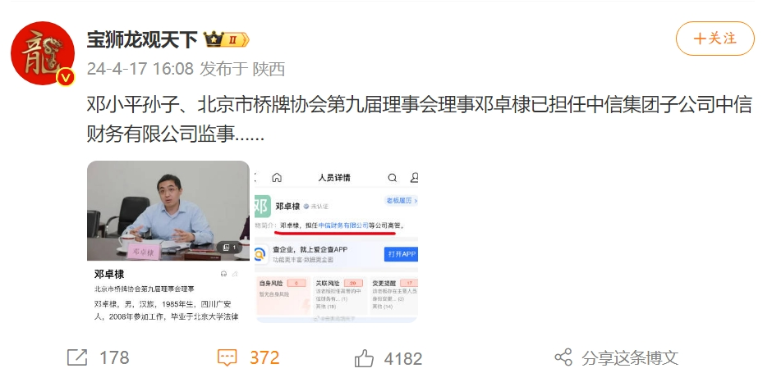

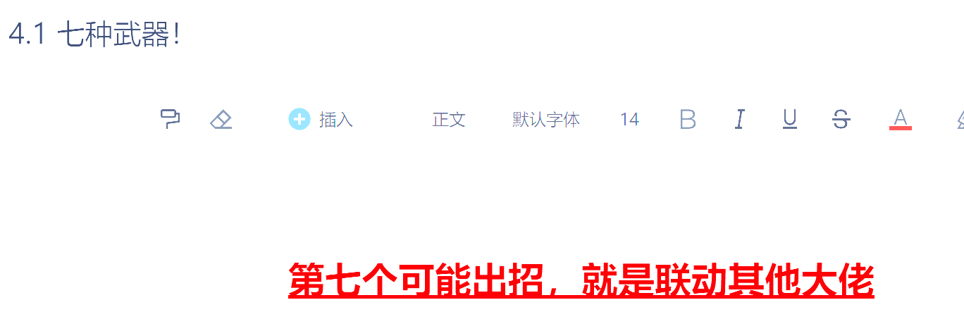

【岱岱】果然是联动了……

【岱友-周文】中国“卖”军备给伊朗，伊朗“不小心”把武器送了出去……

中国“卖”军备的唯一条件就是：只打美军和以军，攻击坐标参数提前设好，成为美以专属导弹。

【岱岱】很严重啊！但也是必要的，可能未来史书会给一句，斯大林大战前的内部肃反评语……

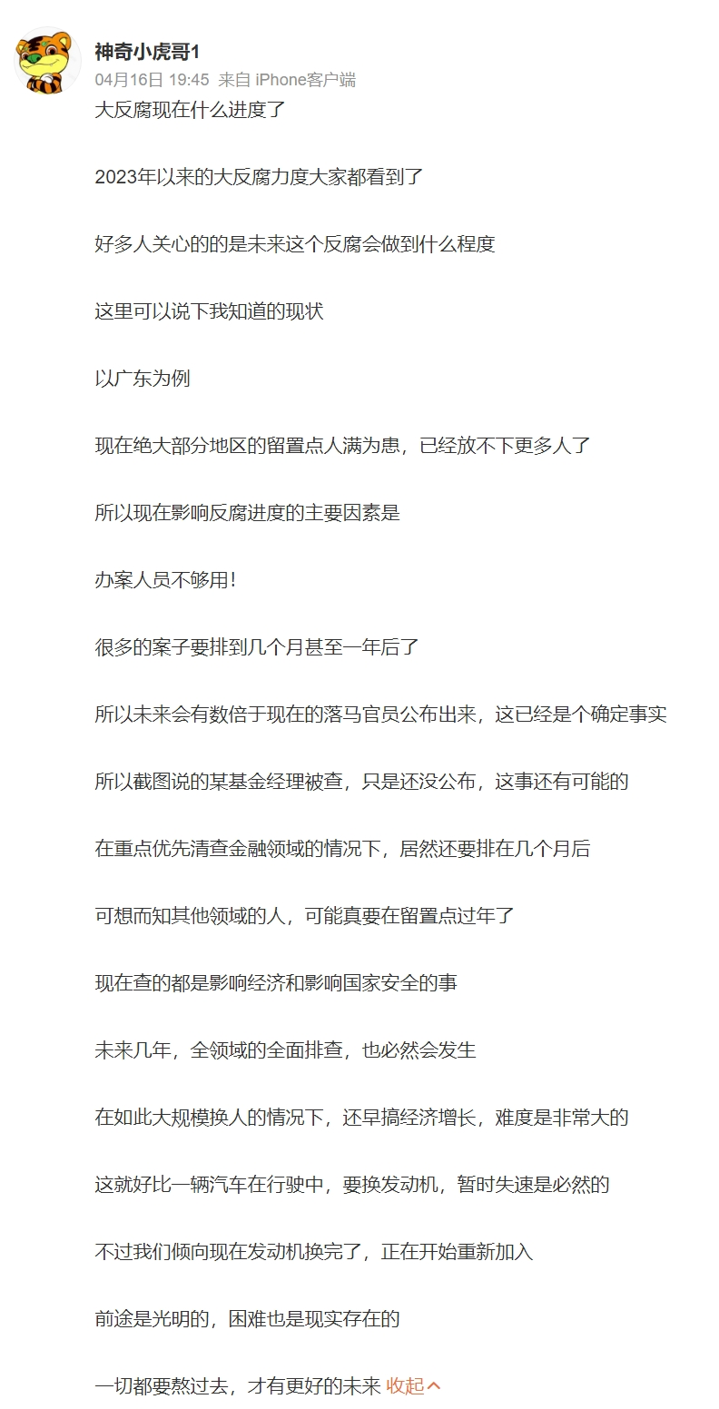

【岱岱】很严重，现在下面县里面的纪委已经空掉了，只剩几个光杆领导了，下面纪委的人员早就全部调到地市纪委的各个专案组里了，地市纪委的人员又被省纪委的各个专案组调了大量的人，现在一些小案子都丢一边了，集中力量查领导下了指示的案子。

【岱友-杨炳焱】纪委本来办案就要求至少六个月起步，防止有没侦查的线索。一但被立案，有事没事都要至少这个时间。

【岱岱】原来如此。

【岱友-地产小律师】这是刮骨疗毒嘛？自我净化还是……